DIALOGUE divers35

- hejsan! vad gör du?
- hejsan! jag läser tidningen och du?
- inget speciellt
- ska vi gå på restaurang i kväll?
- ja, varför inte
- vill du äta kinamat?
- kanske det
- hur dags skall vi ses?
- vi ses klockan 19.30
- ok, var?
- framför pizzerian
- vad skall vi göra efter?
- jag vet inte
- vill du gå på bio?
- jag tror inte det
- vi kan hyra en film och titta på den hos mig
- ja, vilken bra idé
- vilken film?
- jag föredrar skräckfilmer och du?
- jag gillar det mesta, men inte romantiska filmer
- ok, vi letar efter en skräckfilm då
- jobbar du i morgon?
- nej, jag är ledig
- 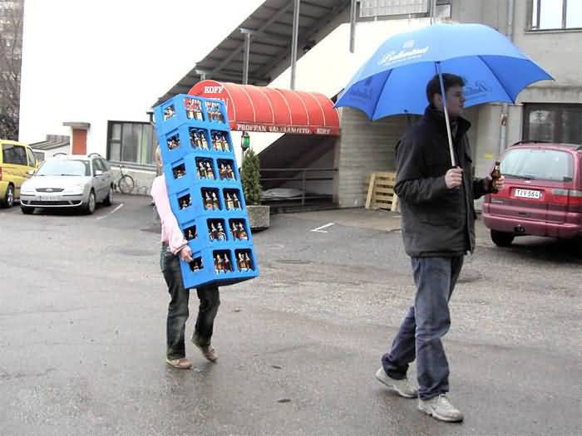det är utmärkt, då kan vi titta på flera filmer
- javisst, hela natten
- men jag måste köpa julklappar på lördag
- jag också
- har du köpt något än?
- inte en enda en och du?
- jag har köpt två bara
- till vem?
- till mina bröder
- vad har du köpt?
- jag har köpt en bok och en cd
- jag gillar inte att köpa julklappar
- nej, men julmarknaden framför Palais Royal är rolig
- ja, det finns mycket att se på
- men det finns en stor julmarknad framför Gare Saint-Lazare också
- det känner jag inte till
- ok, vi ses i kväll då
- ja, vi ses i kväll, hej då
- hej då

